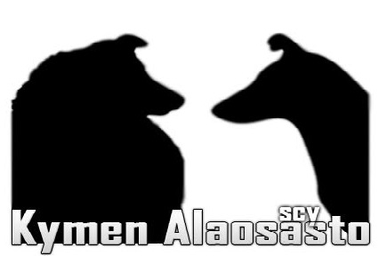
COLLIEIDEN SIVUERIKOISNÄYTTELY
16.8.2015 KOTKA
Näyttelypaikka: Ruonalan urheiluhallin
kenttä, Mussalontie 280 (vain purkupaikka).
Parkkipaikat viereisen Ruonalan koulun kentällä
os. Karhuvuorentie 1.
Oheisena arvioitu aikataulu ja koirasi
näyttelynumero. Muistathan ottaa mukaan
koiran rekisteripaperit ja rokotustodistuksen.
Ulkoilutathan koirasi kunnolla ennen
näyttelyalueelle saapumista. Mikäli vahinkoja
sattuu näyttelyalueella, jätökset on ehdottomasti korjattava pois.

Rokotustodistusten tarkastus
alkaa klo 8:30. Rokotukset tulee esittää
saavuttaessa näyttelypaikalle. Mikäli koira
poistetaan paikalta puuttuvien rokotusten vuoksi,
ilmoitusmaksua ei palauteta. Huom. jos rokotus
on vanhentunut, se tulee uusia väh. 21 vrk ennen
näyttelyä (3 viikon varoaika).

Koirien on saavuttava paikalle 1 tunti ennen
arvioitua arvosteluaikaa, kuitenkin viimeistään
klo 12:00.

Luettelon hinta on 4 €. Pysäköinti ja sisäänpääsy
maksuttomia.

Paikalla on kanttiini, jossa maksutapana vain
käteinen.
Ilmoittautumisia koskevat tiedustelut:
p. 040 707 0509 (ark. klo 10-12 ja 18-20) tai
tmi.bebops@gmail.com
Muut tiedustelut: p. 041-5439512

Tunnistusmerkintä
Kaikkien näyttelyyn osallistuvien koirien on oltava
merkitty joko tatuoimalla tai mikrosirulla. Mikäli
koira on merkitty muulla kuin Indexel/Lifechip- tai
Datamars-mikrosirulla, sen mukana on oltava
lukulaite, jolla siru voidaan lukea.
Antidoping-valvonta
Antidoping –säännöt ovat astuneet voimaan
1.1.2007. Dopingvalvonta koskee kaikkia Suomen
Kennelliiton myöntämiä näyttelyitä, kilpailuja ja
kokeita. Lisätietoa: www.kennelliitto.fi
Typistetyt koirat
1.1.2001 jälkeen syntyneet typistettyhäntäiset
ja/tai typistettykorvaiset koirat eivät saa
osallistua näyttelyyn.
ENNAKKOTIEDOISTA POIKETEN DINA KORNA ARVOSTELEE NÄYTTELYSSÄMME
AIKATAULUT

KEHÄ 1
MICAEL JOHANSSON
10:00 Pitkäkarvaiset nartut
-pennut 4
-aikuiset 31
HELIN TENSON
12:00 Pitkäkarvaiset urokset
-pennut 10
-aikuiset 19
-kasv. luokat 4
-jälk.luokat 2

KEHÄ 2 DINA KORNA
10:00 Sileäkarvaiset urokset
-pennut 3
-aikuiset 15
11:00 Sileäkarvaiset nartut
-pennut 3
-aikuiset 31
-kasv. luokat 4
-jälk. luokat 3
Pitkäkarvaisten ROP, ROP-pentu Helin Tenson,
ROP-jun, ROP-vet Micael Johansson
BIS-pari, BIS-jun, BIS-vet
MICAEL JOHANSSON

BIS-pentu, BIS-jälk.luokka
DINA KORNA
BIS-kasvattaja, BEST IN SHOW
HELIN TENSON

